Занятия по подготовке к школе №1, №2
Публикую несколько занятий к циклу по подготовке к школе, разработанного на основе раздела «Психологическая готовность к школе» («Что нужно знать и уметь ребёнку при поступлении в школу: Диагностика уровня развития. Оценка знаний и умений. Практические рекомендации / Е. Г. Городецкая, М. И. Пукач, С. П. Циновская, О. В. Чистякова. – М. : АСТ: Астрель, 2011. – 111, [1] с. + 8 л. Вклейка: ил. – (Планета знаний). При участии М. С. Шапиро) .
Занятия по подготовке к школе № 1, № 2
Встреча 1.
1. Упражнение «Чего не хватает».
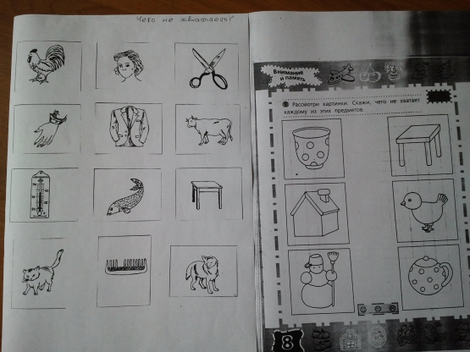
2. Упражнение «Что изменилось».
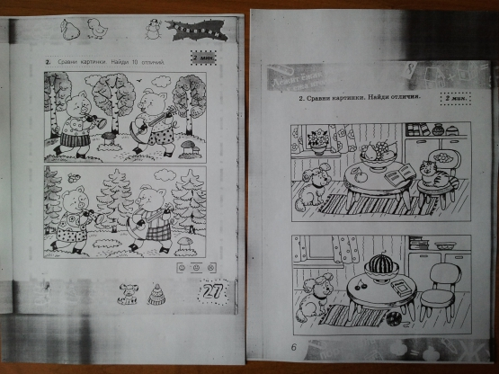
3. Упражнение «Сориентируйся на листе».
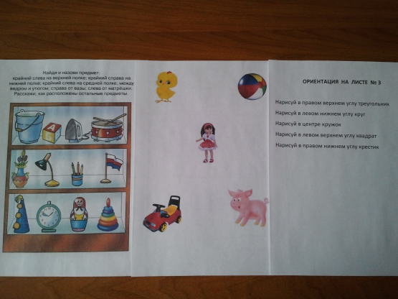
4. Упражнение «Узнавание «зашумлённых» изображений».
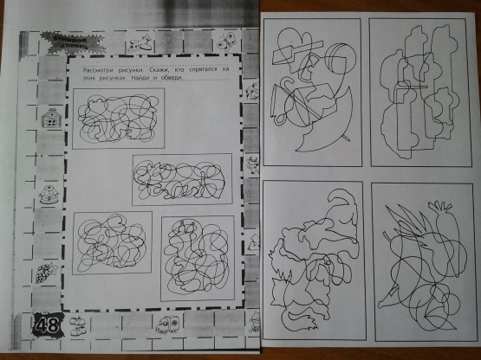
5. Упражнение «Рисование человека».
Для этого упражнения фигуру человека я рисовала на доске, но
можно взять и готовое изображение.
Встреча 2.
1. Упражнение «Найди нужные рисунки на странице».
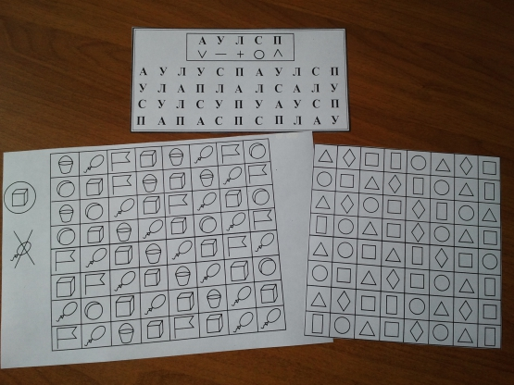
2. Упражнение «Запомни слова».
Слова можно взять самые простые из известных методик.
3. Упражнение «Покажи и объясни взаимное расположение предметов
"высоко - низко"
Это упражнение мы делали на примере окружающих предметов.
4. Упражнение «Подбери часть круга».
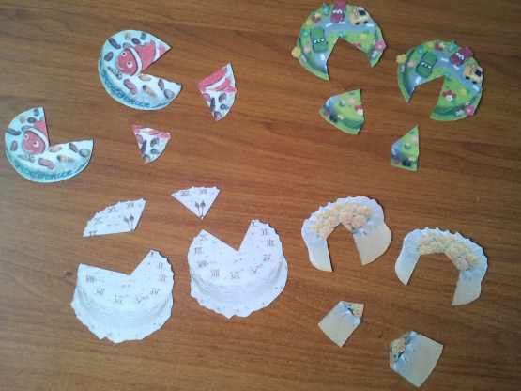
5. Упражнение «Дорисуй половину изображения».
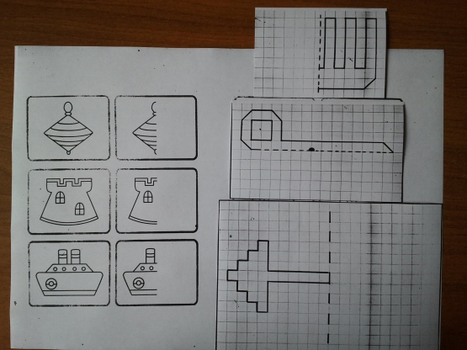
После окончания цикла составляется индивидуальный профиль ребёнка. Все таблицы взяты из упомянутой выше книги.
Позже я опубликую продолжение занятий.

